CÔNG NGHỆ RCCI

Nghiên cứu phát triển động cơ sử dụng công nghệ RCCI (Reacitvity Controlled Compression Ignition) hiện đang là một trong những hướng nghiên cứu chính giúp giảm thành phần ô nhiễm động cơ diesel. Mục tiêu chính của đề tài này là nghiên cứu mô phỏng phát triển động cơ sử dụng công nghệ RCCI dựa trên nền động cơ diesel nghiên cứu AVL 5402. Mô hình AVL MCC và mô hình truyền nhiệt là Woschni trong phần mềm AVL Boost được sử dụng để mô phỏng động cơ. Kết quả mô phỏng cho thấy động cơ sử dụng công nghệ RCCI cho quá trình cháy tốt hơn so với động cơ diesel truyền thống giúp nâng cao công suất, giảm thành phần phát thải NOx và soot. Kết quả nghiên cứu luận văn đóng góp một phần cho sự nghiên cứu phát triển hoàn thiện động cơ RCCI.
ABSTRACT

The study of reactivity controlled compression ignition (RCCI) engine is one of the most important concept introducing to diesel engine owing to reduce exhaust gas emission. The main objective of this research is to study RCCI engine based on simulation. AVL MCC model and Woschni model in AVL Boost software are used to simulated engine combustion and performance characteristics. The result showed that RCCI engine illustrated better combustion process than conventional diesel engine, which increased engine performance and decreased NOx and soot emissions. The study has contribution to the research and development of RCCI engine.

CÔNG NGHỆ RCCI

Tổng quan
  - Động cơ cháy cưỡng bức
Động cơ xăng (hoạt động theo chu trình Otto đẳng tích) hay còn gọi là động cơ cháy cưỡng bức (sử dụng tia lửa điện để đốt cháy hỗn hợp nhiên liệu) có hiệu suất nhiệt từ 25-30%, 70-75% nhiệt lượng của nhiên liệu không được chuyển thành công có ích. Phần lớn lượng nhiệt thất thoát đó thông qua khí thải, tỏa nhiệt qua thành xylanh và pittông rồi qua hệ thống làm mát và sau cùng tỏa ra môi trường xung quanh.
Nhiên liệu xăng dễ bay hơi, điều đó giúp cho quá trình hình thành hỗn hợp cháy nhanh và quá trình cháy diễn ra rất nhanh nên động cơ xăng có tốc độ làm việc cao, quá trình khởi động của động cơ xăng dễ dàng hơn. Phạm vi giới hạn để hòa khí có thể cháy được nhỏ, tỷ lệ A/F trong khoảng từ 10 ÷ 18. Tỷ số nén đóng một vai trò quan trọng đối với hiệu suất của động cơ đốt trong, theo lý thuyết động cơ với tỷ số nén càng cao thì đạt hiệu suất càng cao.
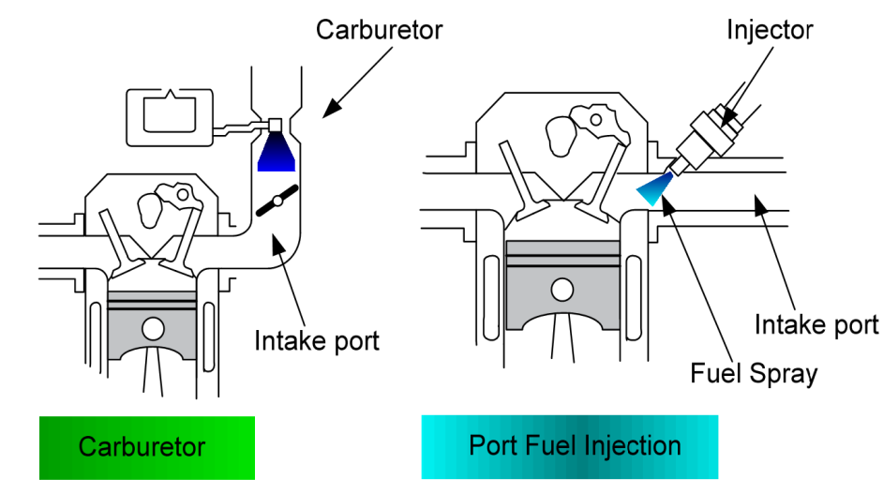
b)
a)
Hình 1.1: Mô hình động cơ sử dụng bộ chế hòa khí (a)
và kim phun xăng trên đường ống nạp (b)
Động cơ xăng thường có tỉ số nén thấp (tỉ số nén hình học) khoảng từ 8 ÷ 11 do hạn chế bởi hiện tượng kích nổ làm giảm độ bền động cơ. Tuy nhiên với việc sử dụng xăng có chỉ số octane cao và các biện pháp làm giảm hiện tượng kích nổ, tỉ số nén của động cơ xăng ngày nay có thể đạt cao hơn.
Động cơ xăng với hỗn hợp cháy đồng nhất (Lambda ≈ 1) sử dụng bộ chế hòa khí (Carburetor) hoặc kim phun xăng trên đường nạp (Port Fuel Injector) để tạo thành hỗn hợp hòa trộn trước sau đó nạp vào buồng đốt (hình 1.1) sau đó bugi bật tia lửa điện đốt cháy hỗn hợp, tâm cháy xuất hiện tại bugi, cháy lan đều ra toàn bộ thể tích buồng cháy và kết thúc tại khu vực ngoài cùng của buồng cháy. Quá trình cháy diễn ra rất nhanh bởi tốc độ lan truyền màng lửa khá nhanh, áp suất khí cháy trong xylanh tăng đều đặn, động cơ hoạt động êm.
Thời điểm đánh lửa sẽ được điều chỉnh thay đổi theo tốc độ động cơ để tối ưu công suất động cơ. Đối với dạng động cơ này khi kết hợp với bộ xúc tác xử lý khí thải 3 thành phần TWC (Three Way Catalyst) mang lại hiệu quả rất tốt, tuy nhiên hệ thống xử lý khí thải này khá mắc tiền đồng thời tăng mức tiêu hao nhiên liệu của động cơ. Bên cạnh đó, tỷ số nén của động cơ không thể tăng cao và tăng áp đường nạp nhằm tăng công suất động cơ cũng rất hạn chế do hiện tượng kích nổ, cùng với sự thất thoát công trên đường nạp (do sử dụng bướm ga), bám dính nhiên liệu vào đường ống nạp nên hiệu suất động cơ không tốt.
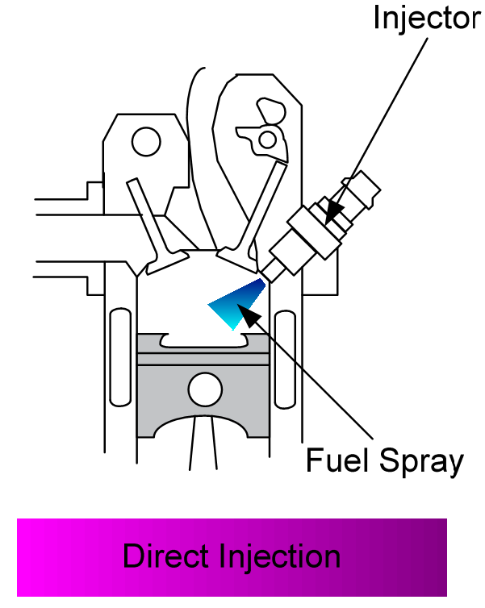
Hình 1.2: Mô hình động cơ sử dụng kim phun xăng trực tiếp vào buồng đốt.
Động cơ xăng với hỗn hợp cháy không đồng nhất (Lambda > 1) ở chế độ tải thấp và trung bình, hỗn hợp cháy đồng nhất (Lambda ≈ 1) ở chế độ toàn tải. Điển hình là động cơ phun xăng trực tiếp GDI (Gasoline Direct Injection). Dạng động cơ này nạp không khí vào buồng đốt, xăng sẽ được hòa trộn với không khí bằng cách phun trực tiếp với áp suất cao (có thế lên đến 200 bar) vào buồng đốt sớm hoặc muộn ở kì nén, tùy vào chế độ mà động cơ đang hoạt động thì thời điểm phun xăng sẽ được điều khiển tương ứng để tạo nên hỗn hợp cháy không đồng nhất hoặc hỗn hợp cháy đồng nhất. Bugi bật tia lửa điện đốt cháy hỗn hợp với thời điểm đánh lửa được điều chỉnh nhằm tối ưu công suất động cơ.
Với cách hình thành hỗn hợp như thế có thể thấy được phun xăng trực tiếp giảm sự thất thoát nhiên liệu do bám dính trên đường nạp, bên cạnh đó góc đặt kim phun sẽ được điều chỉnh sao cho nhiên liệu khi phun vào buồng đốt sẽ ít bám dính trên thành xy lanh cũng như pittông (phần lớn nhiên liệu sẽ tập trung quanh bugi), nhờ đó giảm thất thoát nhiệt do truyền qua thành vách xy lanh - pittông . Tỉ số nén của động cơ GDI có thể đạt 12 hoặc cao hơn nhờ việc sử dụng hệ thống tăng áp làm mát khí nạp (Turbo Intercooler), hệ thống tuần hoàn khí thải với bộ làm mát (Exhaust Gas Recirculation Cooler) làm giảm nhiệt độ buồng đốt, bên cạnh đó khi phun xăng vào buồng đốt thì lượng xăng bay hơi đó cũng hấp thu một phần nhiệt lượng trong buồng đốt nhờ đó làm giảm thiểu hiện tượng kích nổ, động cơ đạt hiệu suất nhiệt cao hơn (có thể đạt hiệu suất nhiệt 35%). Đa phần hoạt động của động cơ nằm trong vùng tải thấp và tải trung bình nên động cơ chủ yếu hoạt động ở chế độ hỗn hợp không đồng nhất, nhờ vào đặc điểm này mà động cơ GDI mang lại hiệu quả cao hơn đáng kể so với động cơ xăng thông thường tuy nhiên khi hoạt động ở các vùng tải này thì động cơ hoạt động không êm ái. Động cơ GDI vẫn có bướm ga để điều chỉnh mức tải khi hoạt động ở chế độ toàn tải khi đó hỗn hợp nhiên liệu là hỗn hợp đồng nhất. Đa phần động cơ hoạt động ở chế độ không đồng nhất, khi đó động cơ GDI điều khiển mức tải thông qua điều khiển lượng nhiên liệu phun vào buồng đốt (như ở động cơ diesel) khi đó bướm ga mở hoàn toàn nên giảm thất thoát trên đường nạp (Pumping Losses).
Bên cạnh các lợi ích thì cũng tồn tại nhiều hạn chế. Do hoạt động ở áp suất cao nên hệ thống nhiên liệu của động cơ GDI có giá thành cao đồng thời hệ thống xử lý khí thải của động cơ GDI phức tạp và mắc tiền. Với nhiệt độ và áp suất cháy cao cùng với hỗn hợp cháy không đồng nhất thì thành phần NOx và soot tăng đáng kể. Hệ thống xử lý xúc tác khí thải 3 thành phần TWC (Three Way Catalyst) không còn hoạt động hiệu quả trên động cơ GDI do đa phần động cơ hoạt động ở chế độ cháy nghèo (Lambda > 1) mà bộ xử lý xúc tác khí thải 3 thành phần TWC chỉ hoạt động hiệu quả ở chế độ cháy đồng nhất (Lambda ≈ 1). Do đó hệ thống xử lý khí thải trên động cơ GDI bao gồm 2 phần: Pre-catalytic Converter (hoạt động tương tự như TWC) và Main-catalytic Converter (lưu trữ và chuyển hóa NOx), với hệ thống xử lý khí thải này kết hợp với hệ thống tuần hoàn khí thải thì thành phần NOx được kiểm soát tốt tuy nhiên mức tiêu hao nhiên liệu tăng. Với những quy định về khí thải ngày càng nghiêm ngặt thì động cơ GDI sẽ dần thay thế động cơ xăng thông thường.

    - Động cơ cháy nén
Động cơ diesel (hoạt động theo chu trình diesel) hay còn gọi là động cơ cháy nén (hỗn hợp nhiên liệu tự cháy do nhiệt độ và áp suất cao trong buồng đốt) có hiệu suất nhiệt từ 35 - 45%, khả năng chuyển hóa năng lượng của nhiên liệu thành công có ích của động cơ diesel cao hơn động cơ xăng (giảm khoảng 25-30% tiêu hao nhiên liệu so với động cơ xăng có cùng công suất). Động cơ diesel đạt được hiệu suất cao hơn động cơ xăng là do tỷ số nén của động cơ diesel cao hơn. Do quá trình nạp ở động cơ diesel chỉ có không khí được nạp vào xy lanh tỷ số nén ở động cơ diesel không bị hạn chế bởi hiện tượng kích nổ như ở động cơ xăng.
Tỷ số nén của động cơ diesel trong khoảng 13 ÷ 23, tuy nhiên tỷ số này bị giới hạn bởi sự tăng trọng lượng và kích thước của động cơ (vượt quá giới hạn bền của các chi tiết động cơ). Do phải hoạt động với điều kiện khắc nghiệt hơn so với động cơ xăng nên các chi tiết của động cơ diesel được chế tạo với độ chính xác và độ bền cao hơn so với động cơ xăng nên thời gian hoạt động sẽ kéo dài hơn tuy nhiên động cơ diesel có khối lượng hơn so với động cơ xăng. Phạm vi giới hạn để hòa khí có thể bốc cháy được lớn, tỷ lệ A/F trong khoảng từ 18 ÷ 100.
Ngoài ra bản thân nhiên liệu diesel mang nhiều năng lượng hơn so với nhiên liệu xăng bởi mạch cacbon của các phân tử cấu tạo nên diesel dài hơn, tuy nhiên điều đó làm cho diesel khó bay hơi. Điều này ảnh hưởng rất lớn đến quá trình hình thành hỗn hợp cháy, chất lượng của quá trình cháy, tốc độ cháy của nhiên liệu diesel (cháy khuếch tán) chậm hơn so với xăng điều này đồng nghĩa động cơ diesel hoạt động với tốc độ thấp hơn động cơ xăng tuy nhiên động cơ diesel sinh ra mômen lớn hơn và hoạt động ổn định hơn so với động cơ xăng ở tốc độ thấp.
Động cơ diesel khó khởi động ở thời tiết lạnh tuy nhiên với sự hỗ trợ của bugi xông thì vấn đề đã được khắc phục. Thông qua hệ thống bơm và kim phun cao áp nhiên liệu diesel được phun với áp suất cao trực tiếp vào buồng đốt vào một thời điểm tối ưu tùy theo tốc độ và tải của động cơ ở cuối kỳ nén. Động cơ diesel không sử dụng bướm ga để điều khiển mức tải như ở động cơ xăng mà tải của động cơ sẽ được điều khiển trực tiếp bởi lưu lượng nhiên liệu phun vào buồng đốt điều này làm giảm thất thoát đường nạp. Với áp suất phun cao nhiên liệu sẽ được tán nhuyễn nhằm làm tăng khả năng bay hơi của nhiên liệu giúp nhiên liệu phân bố đồng đều hơn trong xy lanh, khi hỗn hợp nhiên liệu đạt đến nhiệt độ và áp suất tự bắt cháy thì áp suất và nhiệt độ trong buồng đốt tăng đột ngột tác động lên đỉnh pittông một lực đột ngột gây ra tiếng gõ đặc trưng ở động cơ diesel. Độ tán nhuyễn của nhiên liệu và thời điểm phun tác động rất lớn đến sự hình thành hỗn hợp và thời gian cháy trễ ở động cơ diesel.
Cùng với các quy định về khí thải đối với động cơ đốt trong ngày càng nghiêm ngặt thì động cơ diesel cũng phải phát triển không ngừng để đáp ứng được các yêu cầu đó. Động cơ diesel hiện đại sử dụng bơm phun cao áp và kim phun điều khiển điện tử thay cho bơm cao áp và kim phun điều khiển bằng cơ khí. Áp suất phun được nâng cao đến hơn 2500 bar (đối với động cơ diesel thông thường khoảng 600 ÷ 800 bar) nhằm nâng cao khả năng tán nhuyễn giúp nhiên liệu bay hơi nhanh hơn, bên cạnh đó kim phun điều khiển điện tử có tốc độ đóng mở kim rất nhanh, nhờ vậy thời điểm phun được điều khiển chính xác, số lần phun diesel có thể điều chỉnh linh hoạt nhằm tăng khả năng hòa trộn và điểu khiển thời điểm bắt đầu cháy của hỗn hợp nhiên liệu hiệu quả hơn giúp động cơ diesel có thể hoạt động với tốc độ cao hơn, êm ái và tiết kiệm nhiên liệu hơn.
Tuy nhiên với áp suất phun ngày càng cao và các thiết bị điều khiển điện tử hiện đại đồng nghĩa với các chi tiết càng phải chế tạo chính xác với độ bền cao hơn, công suất cung cấp cho bơm cao áp trích từ công suất có ích của động cơ, với áp suất phun càng cao thì công suất có ích của động cơ sẽ giảm. Động cơ diesel hiện đại thường được kết hợp với turbocharge hình học VGT (Variable Geometry Turbo) nhằm làm tăng công suất động cơ và giúp động cơ đạt công suất và mômen tối ưu trong một vùng tốc độ, VGT với các cánh turbo thay đổi theo tốc độ động cơ sẽ làm giảm hiện tượng đáp ứng chậm của turbo, cải thiện khả năng tăng tốc của động cơ disel.
Động cơ diesel đặc trưng bởi thành phần bồ hóng (PM - Particulate Matter) và thành phần NOx trong khí thải, mặc dù hệ thống nhiên liệu của động cơ diesel hiện đại đã được cải tiến rất nhiều nhưng vẫn chưa giải quyết triệt để được thành phần bồ hóng và NOx trong khí thải một cách hiệu quả bởi có một sự mâu thuẩn trong vấn đề giải quyết bồ hóng và NOx. Bồ hóng hình thành nhiều khi hỗn hợp giàu (nhiên liệu không đốt cháy hoàn toàn) và bồ hóng giảm khi hỗn hợp nghèo ngược lại NOx hình thành nhiều khi hỗn hợp nghèo (nhiên liệu cháy hoàn toàn nhiệt độ và áp suất trong buồng đốt tăng cao) và NOx giảm khi hỗn hợp giàu.
    - Động cơ cháy ở nhiệt độ thấp LTC (Low Temperature Combustion)
Động cơ HCCI (Homogeneous Charge Compression Ignition) mang tính chất của động cơ cháy cưỡng bức và động cơ cháy nén. HCCI tận dụng được ưu điểm của cả 2 dạng động cơ cháy cưỡng bức và cháy nén. Ngoài xăng và diesel thì HCCI còn có thể sử dụng nhiều loại nhiên liệu thay thế khác, loại nhiên liệu được cho là phù hợp nhất với động cơ HCCI có chỉ số cetane cao hơn xăng nhưng thấp hơn diesel.
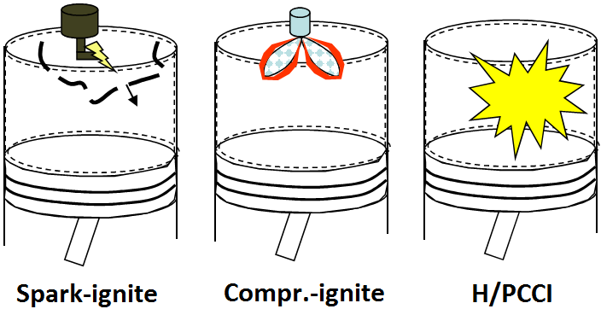
Hình 1.3: Minh họa các loại động cơ đốt trong.
Nhiên liệu và không khí được hòa trộn trước với nhau sau đó nạp vào buồng đốt sau đó hỗn hợp sẽ tự bốc cháy đồng thời do áp suất và nhiệt độ cao trong buồng đốt ở kì nén. Với tỉ số nén cao hơn so với động cơ xăng thông thường nhưng không quá cao như ở động cơ diesel, nhiệt độ và áp suất cực đại của quá trình đốt cháy nhiên liệu giảm, động cơ sản sinh mômen tốt hơn đồng thời hiệu suất của động cơ HCCI đạt cao hơn động cơ xăng và có thể gần bằng với động cơ diesel. Hỗn hợp nạp vào buồng đốt được hòa trộn trước nên hỗn hợp gần như đồng nhất, điều này giúp giảm phát thải bồ hóng, trên thực tế mức phát thải bồ hóng của động cơ HCCI gần như bằng với động cơ xăng cháy đồng nhất. Bên cạnh đó bởi nhiệt độ và áp suất trong buồng đốt không quá cao nên phát thải NOx giảm đáng kể. Tuy nhiên do nhiệt độ cháy thấp và quá trình cháy diễn ra nhanh làm nhiên liệu không kịp ô xy hóa hết dẫn đến phát thải CO và HC tăng. Do quá trình cháy diễn ra nhanh nên tốc độ tỏa nhiệt cũng như áp suất trong buồng đốt tăng nhanh làm tăng sự mài mòn các chi tiết (giống với động cơ diesel), ảnh hưởng đến độ bền của động cơ.
Bên cạnh đó HCCI chỉ hoạt động hiệu quả trong một vùng tải nhất định, rất hạn chế ở vùng tải thấp và tải cao. Thời điểm bắt đầu cháy của động cơ xăng được điều khiển thông qua tia lửa điện phát ra ở bugi tương ứng ở động cơ diesel là thời điểm phun nhiên liệu nhưng ở HCCI thì không có một tác nhân trực tiếp nào điều khiển thời điểm bắt đầu cháy của hỗn hợp nhiên liệu, đối với HCCI thời điểm đó phụ thuộc vào nhiệt độ, thành phần của hỗn hợp và tỉ số nén của động cơ nên việc điều khiển thời điểm bắt đầu cháy là một trở ngại rất lớn cho việc áp dụng động cơ HCCI vào thực tế.
Các tác nhân như nhiệt độ không khí nạp, áp suất khí nạp ... phải được kiểm soát rất chặt chẽ bởi nếu đột nhiên áp suất khí nạp tăng hay nhiệt độ tăng thì quá trình cháy có thể diễn ra sớm hơn bình thường, áp suất cháy đạt cực đại trước khi pittông lên điểm chết trên gây hư hỏng máy nếu hoạt động trong thời gian dài. Điều này cho thấy việc áp dụng tăng áp đường nạp là rất hạn chế đối với động cơ HCCI. Nhiều nghiên cứu sử dụng loại nhiên liệu có mức độ phản ứng thấp (như xăng) để gia tăng thời gian hòa trộn trước khi quá trình cháy bắt đầu, cho phép hỗn hợp đồng nhất hơn làm giảm phát thải ô nhiễm.
Trong thực tế, nếu chỉ cố định một loại nhiên liệu cho động cơ HCCI thì vùng tải của động cơ không thể nào mở rộng ra được, ở chế độ tải cao thì loại nhiên liệu phù hợp có chỉ số cetane thấp (như xăng) trong khi đó ở chế độ tải thấp thì cần loại nhiên liệu có chỉ số cetane cao (như diesel). Với các ưu điểm như hiệu suất cao, phát thải ô nhiễm bồ hóng và NOx có thể đạt ngay trong buồng đốt mà không cần các thiết bị xử lý mắc tiền tuy nhiên với các điều kiện hoạt động quá khắc khe hầu như chỉ có thể đảm bảo ở điều kiện phòng thí nghiệm nên động cơ HCCI vẫn chưa được áp dụng nhiều vào thực tiễn.
Động cơ PCCI (Premixed Charge Compression Igniton) là một dạng biến thể của động cơ HCCI nhằm nâng cao khả năng kiểm soát thời điểm bắt đầu cháy của nhiên liệu nhưng vẫn đảm bảo phát thải ô nhiễm ở mức thấp. Thời điểm phun của nhiên liệu được điều khiển (phun nhiều lần với lượng phun mỗi lần khác nhau) sao cho quá trình bắt đầu cháy của hỗn hợp xảy ra ở nhiều vùng trong buồng đốt với thời gian bắt đầu cháy khác nhau (không như HCCI hỗn hợp gần như đồng nhất nên hỗn hợp cháy gần như đồng thời) nhờ đó quá trình cháy được kéo dài hơn so với động cơ HCCI làm giảm tốc độ tỏa nhiệt và sự tăng nhanh áp suất trong buồng đốt.
Ngoài ra việc sử dụng tuần hoàn khí thải EGR làm giảm nhiệt độ buồng đốt và làm loãng hỗn hợp cháy cũng với việc sử dụng nhiên liệu có chỉ số cetane thấp hơn (khả năng tự cháy do áp suất và nhiệt độ cao kém hơn diesel) giúp tăng thời gian hòa trộn của nhiên liệu với không khí trước thời điểm bắt đầu cháy của hỗn hợp, làm giảm đi những điểm quá giàu nhiên liệu từ đó giảm phát thải bồ hóng cũng như NOx. Tuy nhiên động cơ PCCI vẫn chưa thể tối ưu giữa các vùng tải hoạt động bởi chỉ sử dụng một loại hỗn hợp nhiên liệu được hòa trộn trước.
  - Động cơ RCCI (Reactivity Controlled Compression Ignition)
    - Nguyên lý hoạt động
Động cơ RCCI là một biến thể từ động cơ HCCI tuy nhiên động cơ RCCI điều khiển quá trình đốt cháy nhiên liệu tốt hơn. Động cơ RCCI sử dụng hai nhiên liệu khác nhau về mức độ phản ứng trong đó việc điều khiển quá trình cháy thông qua điều khiển quá trình phản ứng của nhiên liệu. Hai nhiên liệu khác nhau về mức độ phản ứng được hòa trộn bên trong buồng đốt động cơ, một nhiên liệu có mức độ phản ứng thấp và một nhiên liệu có mức phản ứng cao. Mức phản ứng đang đề cập đến ở đây chính là khả năng tự bắt cháy của nhiên liệu khi gặp nhiệt độ và áp suất cao.
Quá trình điều khiển mức phản ứng đó bao gồm việc nạp nhiên liệu có mức phản ứng thấp (xăng) vào buồng đốt để tạo hỗn hợp hòa trộn trước giữa nhiên liệu đó với không khí (và khí sót tùy theo cấu tạo động cơ) bên trong buồng đốt sau đó nhiên liệu có mức phản ứng cao (diesel) được phun vào buồng đốt một hoặc nhiều lần trước điểm chết trên ở kỳ nén để hòa trộn và tạo nên nguồn phát cháy đốt cháy toàn bộ hỗn hợp. Thời điểm và lượng phun của các nhiên liệu có mức phản ứng thấp và có mức phản ứng cao sẽ được điều chỉnh thay đổi linh hoạt theo từng điều kiện làm việc của động cơ để quá trình cháy của hỗn hợp nhiên liệu, công suất và sự phát thải của động cơ tối ưu nhất [17].
    - Cấu tạo động cơ RCCI
Động cơ RCCI sử dụng cặp nhiên liệu xăng - diesel có cấu tạo gần tương tự như một động cơ Common Rail diesel (động cơ diesel với hệ thống điều khiển phun nhiên liệu điện tử) với một số điều chỉnh trên hệ thống nhiên liệu và tỷ số nén.
      - Hệ thống nhiên liệu
Hệ thống nhiên liệu của động cơ RCCI bao gồm một hệ thống phun xăng trên đường nạp PFI (Port Fuel Injection) và một hệ thống phun dầu trực tiếp vào buồng đốt CRDI (Common Rail Direct Injection). Do được điều khiển điện tử nên thời điểm phun, lượng phun của từng loại nhiên liệu có thể điều chỉnh thay đổi linh hoạt.
Ngoài ra một hệ thống tuần hoàn khí thải (EGR) có làm mát có thể được sử dụng để chủ động điều chỉnh lượng ôxy nạp vào buồng đốt (lưu lượng khí thải tuần hoàn sẽ được điều chỉnh thay đổi theo mức tải của động cơ), đối với các động cơ cần nâng cao công suất ở đầu ra có thể có thêm hệ thống tăng áp đường nạp (Turbochager) có làm mát. Đối với động cơ RCCI hệ thống tuần hoàn khí thải cũng như hệ thống tăng áp cần có làm mát là vì ở một lượng xăng hòa trộn trước sẽ được nạp vào buồng đốt ở kỳ nạp cho nên nếu không khí nạp vào buồng đốt có nhiệt độ quá cao có thể gây ra hiện tượng kích nổ.
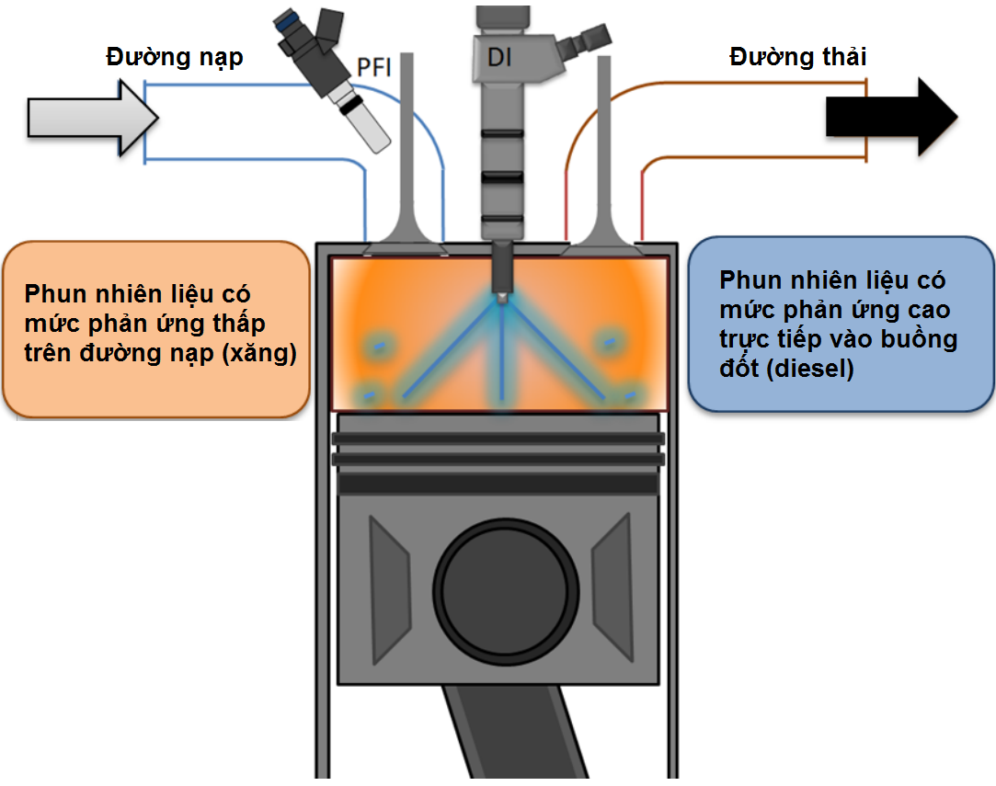
Hình 1.4: Mô hình hệ thống nhiên liệu của động cơ RCCI
Phun diesel nhiều lần
Xăng sẽ được điều khiển phun vào trên đường nạp để hòa trộn trước với không khí rồi sau đó nạp vào buồng đốt ở kỳ nạp nhằm tạo nên một hỗn hợp hòa trộn tốt giữa xăng và không khí ở kỳ nén, thời điểm phun khoảng từ -250 ÷ -200 độ ATDC.
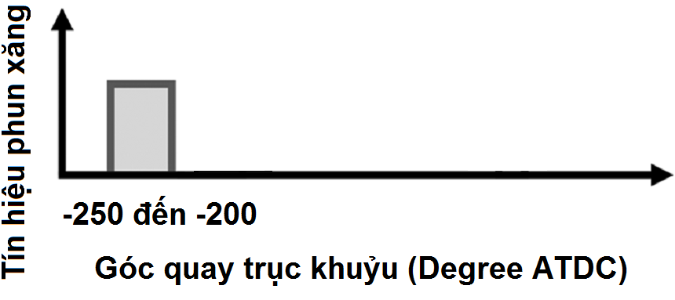
Hình 1.5: Đồ thị tín hiệu phun xăng theo góc quay trục khuỷu.
Diesel sẽ được điều khiển phun trực tiếp vào buồng đốt với hai lần phun ở kỳ nén. Lần phun thứ một có tác dụng điều khiển mức phản ứng của nhiên liệu trong vùng hòa trộn trước, đảm bảo sự hòa trộn tốt giữa hỗn hợp xăng và không khí đã nạp vào trước cùng với lượng diesel mới phun vào. Thời điểm của lần phun thứ nhất khoảng từ -80 ÷ -50 độ ATDC. Lần phun thứ hai có tác dụng tạo nên vùng có hoạt tính cao, vùng này có tác dụng như nguồn bắt lửa đốt cháy toàn bộ hỗn hợp.
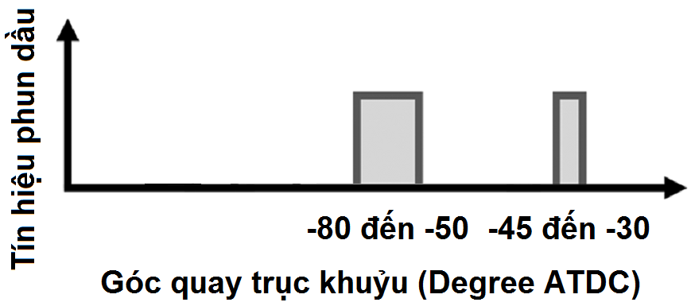
Hình 1.6: Đồ thị tín hiệu phun diesel theo góc quay trục khuỷu.
Phun diesel một lần
Xăng được điều khiển phun vào đường nạp như đã nêu ở trên.
Diesel được điều khiển phun vào buồng đốt chỉ với một lần phun ở kỳ nén. Thời điểm phun sẽ sớm hơn so với thời điểm phun dầu ở động cơ diesel thông thường nhằm làm tăng thời gian hòa trộn giữa nhiên liệu xăng và diesel để hỗn hợp cháy được đồng nhất hơn.
Khi động cơ RCCI được đưa vào thực nghiệm ban đầu thì cách này được sử dụng. Cách thức điều khiển này đơn giản hơn cách đã nêu trên tuy nhiên qua quá trình thực nghiệm cách điều khiển phun diesel một lần tỏ ra không mang lại hiệu quả tối ưu về công suất lẫn phát thải ô nhiễm như cách điều khiển phun diesel nhiều lần bởi do chỉ phun một lần nên khoảng thời gian từ lúc phun diesel cho đến lúc hỗn hợp bốc cháy ngắn điều đó đồng nghĩa với thời gian hòa trộn hỗn hợp giảm đi làm giảm tính đồng nhất của hỗn hợp.
Tỷ lệ giữa lượng xăng và diesel cũng như tỷ lệ lượng diesel giữa hai lần phun sẽ được thay đổi tùy theo tình trạng hoạt động của động cơ. Nhiên liệu diesel phù hợp với mức tải động cơ thấp và tốc độ quay vòng chậm trong khi đó nhiên liệu xăng phù hợp với mức tải động cơ cao và tốc độ quay vòng cao. Do chủ động được trong việc điều khiển tỷ lệ hỗn hợp nên vùng tải hoạt động của động cơ sẽ được mở rộng.
Với cách thức điều khiển phun nhiên liệu như trên quá trình cháy trong buồng đốt của động cơ RCCI diễn ra theo ba giai đoạn:
Giai đoạn 1 là giai đoạn cháy một phần nhiên liệu diesel từ lần phun sau cùng (cool flame).
Giai đoạn 2 là giai đoạn cháy chủ yếu của nhiên liệu diesel cùng với một phần nhiên liệu xăng trong hỗn hợp (PRF Burn).
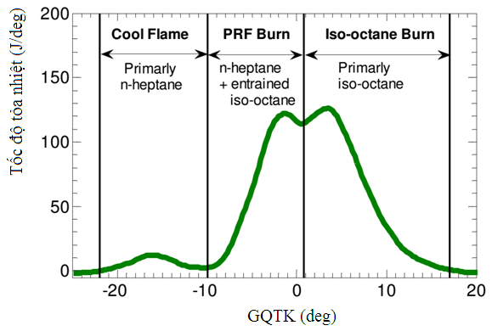
Hình 1.7: Đồ thị tỏa nhiệt điển hình cho các giai đoạn cháy của nhiên liệu.
Giai đoạn 3 là giai đoạn cháy kết thúc, chủ yếu là sự cháy của nhiên liệu xăng (Iso-octan)
Khi tỷ lệ hỗn hợp nhiên liệu thay đổi thì cường độ, thời gian cháy của các giai đoạn sẽ thay đổi.
      - Tỷ số nén
Như đã nêu ở trên thì có một lượng hỗn hợp xăng và không khí được hòa trộn trước và nạp vào buồng đốt động cơ RCCI ở kỳ nạp, như vậy tại kỳ nén nếu nhiệt độ và áp suất trong buồng đốt tăng lên quá cao sẽ gây ra hiện tượng kích nổ ảnh hưởng xấu đến quá trình làm việc của động cơ, đặc biệt khi động cơ hoạt động ở vùng tải cao.
Bên cạnh đó động cơ RCCI cũng mang bản chất cháy nén như động cơ diesel nhưng hỗn hợp nhiên liệu lại được hòa trộn tốt hơn bởi có sự có mặt của nhiên liệu xăng nên khi hỗn hợp bùng cháy tốc độ cháy sẽ nhanh hơn so với động cơ diesel, độ tăng của nhiệt độ và áp suất cũng tăng nhanh theo, điều này phải được giới hạn để đảm bảo quá trình hoạt động lâu dài của động cơ. Việc giảm tỷ số nén tác động đến nhiệt độ và áp suất cực đại trong buồng đốt, điều này ảnh hưởng đến sự phát thải ô nhiễm của động cơ đặc biệt đối với các thành phần như NOx, HC, CO.
Để giảm tỷ số nén của động cơ diesel nhằm phù hợp với chế độ hoạt động RCCI có thể tiến hành theo các cách:
Giảm tỷ số nén hình học của buồng đốt bằng cách thay đổi hình dạng đỉnh pittông , cách này dễ thực hiện nhưng cần phải kiểm tra đảm bảo pittông đủ độ bền khi chịu áp suất và nhiệt độ cao.
Giảm tỷ số nén chỉ thị bằng cách thay đổi thời điểm đóng của xupáp nạp làm cho nó đóng trễ hơn, điều này được thực hiện thông qua thay đổi góc đóng của trục cam nạp. Cách này thực hiện khó hơn bởi việc gia công trục cam đòi hỏi độ chính xác cao.
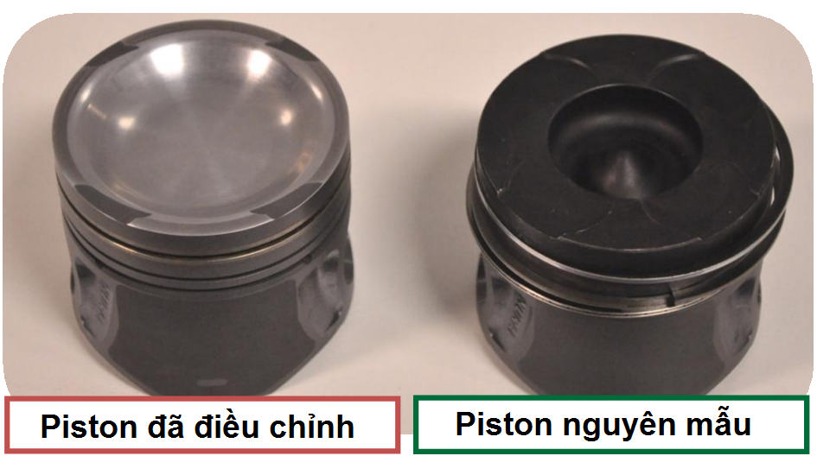
Hình 1.8: Thay đổi tỷ số nén thông qua thay đổi hình dạng đỉnh pittông.
    - Ưu điểm và hạn chế của động cơ RCCI
Với đặc điểm nhệt độ cháy không quá cao (khoảng dưới 1800K) cùng với sự hòa trộn của hỗn hợp nhiên liệu tốt hơn so với động cơ diesel thông thường bởi có thành phần nhiên liệu xăng hòa trộn trước trong xylanh mang đến kết quả rất khả quan cho khí thải của động cơ RCCI, mức phát thải NOx và bồ hóng có thể thỏa mãn tiêu chuẩn khí thải hiện tại ngay bên trong buồng đốt mà không cần các thiết bị xử lý khí thải mắc tiền như ở động cơ diesel (SCR, DPF), điều này là rất khó đạt được ở động cơ diesel thông thường.
Nhiệt độ cháy thấp đồng thời với cách thức hình thành hỗn hợp cháy như nêu trên, nhiệt độ cao nhất trong buồng đốt nằm tại vị trí trung tâm buồng đốt không như ở động cơ diesel các vùng nhiệt độ cao thường nằm gần với đỉnh pittông hay thành buồng cháy, điều này đồng nghĩa với việc động cơ RCCI giảm thiểu thất thoát nhiệt qua thành vách xy lanh, pittông .. đồng thời với tỷ số nén không quá thấp như động cơ xăng và không quá cao như động cơ diesel, hiệu suất nhiệt của động cơ RCCI có thể lên đến 50% (Khi các thông số của động cơ và quá trình cháy của hỗn hợp nhiên liệu được điều chỉnh tối ưu nhất).
Tuy nhiên do nhiệt độ cháy thấp dẫn đến phát thải HC và CO tăng tuy nhiên vấn đề này có thể khắc phục tốt khi sử dụng bộ lọc xúc tác DOC (Diesel Oxidation Catalyst) với nhiệt độ hoạt động thấp khoảng 250 ⁰C, bởi nhiệt độ khí thải của động cơ RCCI khá thấp, khoảng 250 ⁰C.
Với bản chất cháy nén như ở động cơ diesel, sự kích nổ vẫn xảy ra nhưng với cường độ nhỏ hơn so với động cơ diesel (bởi hỗn hợp nhiên liệu được hòa trộn tốt hơn), tuy nhiên sự cháy diễn ra từ vùng nhiên liệu có mức phản ứng cao đến vùng có mức phản ứng thấp làm cho động cơ hoạt động êm ái hơn, áp suất trong buồng cháy tăng lên đều đặn hơn và không tăng quá cao như ở động cơ diesel. Theo các kết quả nghiên cứu thì cường độ kích nổ (Ringing Intensity) dưới 5 (MW/m²) là cho phép, không ảnh hưởng đáng kể đến độ bền của động cơ.
  - Cơ sở đánh giá quá trình cháy của động cơ diesel, động cơ RCCI
    - Quá trình cháy của động cơ diesel phun trực tiếp
Toàn bộ quá trình cháy trong động cơ Diesel phun trực tiếp có thể chia làm bốn giai đoạn như hình 1.9:
1. Thời kỳ cháy trễ.
2. Thời kỳ cháy nhanh – cháy của hỗn hợp hòa trộn trước.
3. Thời kỳ cháy khống chế bởi tốc độ hòa trộn – cháy khuếch tán.
4. Thời kỳ cháy rớt.
Thời kỳ cháy trễ (ab): Là giai đoạn từ lúc bắt đầu phun đến khi bắt đầu cháy (xác định nhờ sự thay đổi độ cong của đồ thị p(0), hoặc nhờ cảm biến quang học).
Thời kỳ cháy nhanh hay thời kỳ cháy của hỗn hợp đồng nhất (bc): Trong thời kỳ này, lượng nhiên liệu đã hòa trộn với không khí trong thời kỳ cháy trễ bốc cháy nhanh chóng trong vài độ góc quay trục khuỷu làm cho tỷ lệ hòa khí rất cao.
Thời kỳ cháy khống chế bởi tốc độ hòa trộn (cd): Khi hỗn hợp nhiên liệu – không khí hòa trộn trước đã được cháy hết thì tốc độ cháy (hay tốc độ tỏa nhiệt) được khống chế bởi tốc độ hòa trộn giữa nhiên liệu và không khí để đạt được thành phần hỗn hợp trong giới hạn bốc cháy. Đường cong tỷ lệ tỏa nhiệt có thể xuất hiện một đỉnh thứ hai (thường thấp hơn đỉnh thứ nhất) trong giai đoạn này.
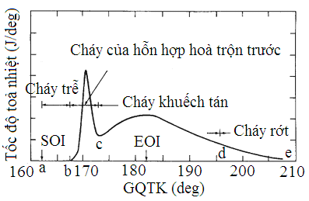
Hình 1.9: Quá trình cháy động cơ diesel phun trực tiếp.
Thời kỳ cháy rớt (de): Sự tỏa nhiệt tiếp tục với tốc độ thấp trong thời kỳ giãn nở. Sở dĩ như vậy là do năng lượng chứa trong bộ phận nhiên liệu chưa cháy hết, trong muội than hay trong sản phẩm cháy của hỗn hợp giàu tiếp tục tỏa ra.
    - Quá trình cháy của động cơ RCCI
Để thấy rõ nhược điểm của quá trình cháy ở động cơ diesel ta hãy xem xét sơ đồ sau:
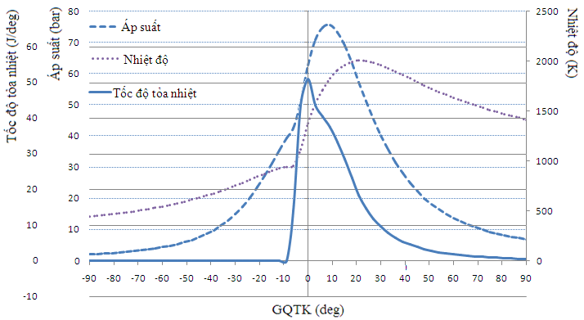
Hình 1.10: Đồ thị áp suất, nhiệt độ, tốc độ toả nhiệt động cơ diesel.
Với việc phun nhiên liệu ở 15 độ trước ĐCT, quá trình cháy bắt đầu ở thời điểm 8.17 độ trước ĐCT (để quá trình cháy bắt đầu diễn ra thì nhiệt độ buồng cháy phải đạt 750K), và khoảng thời gian cháy kéo dài 136.17 deg, áp suất đạt cực đại 75.64 tại 8 độ sau ĐCT. Do thời điểm bắt đầu cháy trễ nên nhiệt độ trong buồng đốt không cao, và khi thể tích buồng đốt bắt đầu giảm thì việc sẵn sàng để gia tăng áp suất là không cao.
Mặt khác, chính vì thời điểm bắt đầu cháy trễ nên khoảng thời gian cháy kéo dài, phần nhiệt toả ra sau khi pittông qua ĐCT là không có ích, phần nhiệt này cao nhưng cũng không sinh công do thể tích buồng cháy hiện thời tăng, do pittông bắt đầu đi xuống.
Làm cách nào để làm giảm nhiệt độ của giai đoạn cháy rớt, tăng nhiệt độ hay tăng áp suất của giai đoạn cháy hỗn hợp hoà trộn trước (cháy chính) là mong muốn của các nhà thiết kế.
Ta xét quá trình cháy cơ bản động cơ HCCI
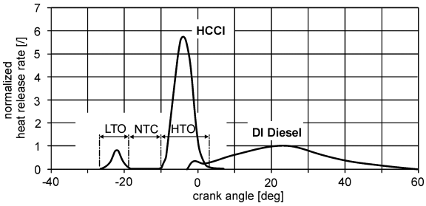
Hình 1.11: Đồ thị tốc độ toả nhiệt động cơ HCCI
Trong sơ đồ có ba vùng là: LTO (Low Temperature Oxdation), HTO (High Temperature Oxdation), NTC (Negative Temperature Coefficient). Có khoảng 7 – 10% năng lượng được giải phóng ở giai đoạn cháy LTO, Số còn lại được giải phóng trong giai đoạn HTO. Vùng LTO có nhiệt độ khoảng 850K, vùng NTC có nhiệt độ khoảng 800K – 1000K. Vùng HTO có nhiệt độ khoảng trên 900K.
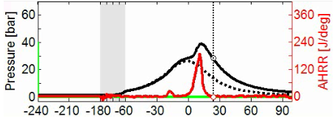
Hình 1.12: Đồ thị áp suất, tốc độ toả nhiệt động cơ HCCI.
Quan sát hình 1.12 ta thấy đỉnh áp suất của động cơ HCCI cao hơn và gần 10 độ sau ĐCT hơn động cơ diesel truyền thống.
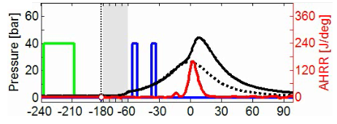
Hình 1.13: Đồ thị áp suất, tốc độ toả nhiệt, thời điểm phun xăng, diesel
động cơ RCCI.
Tóm lại
Quá trình cháy của động cơ RCCI khắc phục được nhược điểm của động cơ diesel truyền thống. Ở động cơ RCCI tại trước ĐCT nhiệt độ buồng cháy sẽ nâng cao, đạt đến một giá trị nào đó do đã diễn ra quá trình cháy ở nhiệt độ thấp, và khi thể tích buồng cháy bắt đầu giảm thì áp suất sẽ dễ đạt cực đại ở 10 độ sau ĐCT. Mặt khác do quá trình hoà trộn tốt, lượng nhiên liệu tham gia ở giai đoạn cháy rớt giảm làm giảm tổn thất.
Bảng 1.1: Các biện pháp giảm phát thải trên động cơ diesel.

